TP en 3 parties (exercice 1, mini rapport & les questions-réponses)

Exercice 1 : Relier le protocole à la bonne couche ISO et à la bonne le nom de la couche ISO correspondante

Protocole
Telnet
TCP
FTP
SMTP
IP
SSH
POP3
HTTP
DNS

Couche ISO
7
5
3
4
Nom de la couche
session
transport
application
réseau

Telnet = couche OSI n°7 =Application
TCP= couche OSI n°4 = Transport
FTP= couche OSI n°7 =Application
SMTP= couche OSI n°7 =Application
IP= couche OSI n°3= Réseau
SSH= couche OSI n°7 =Application
POP3= couche OSI n°7 =Application
HTTP= couche OSI n°7 =Application
DNS= couche OSI n°7 =Application

Exercice 2 : Associerle protocole au bon port correspondant

Nom du protocole | Numéro de Port associé
Telnet | 23
TCP | Pas de port car Prot. De transport
FTP | 20
SMTP | 25
IP | Pas de port car Prot. Réseau
SSH | 22
POP3 | 110
HTTP | 80
UDP | Pas de port car Prot. De transport
DNS | 53

Partie I, les Captures d’écran :

Etape 1 -> mettre en réseau le Client et le Serveur, puis tester avec un ping.

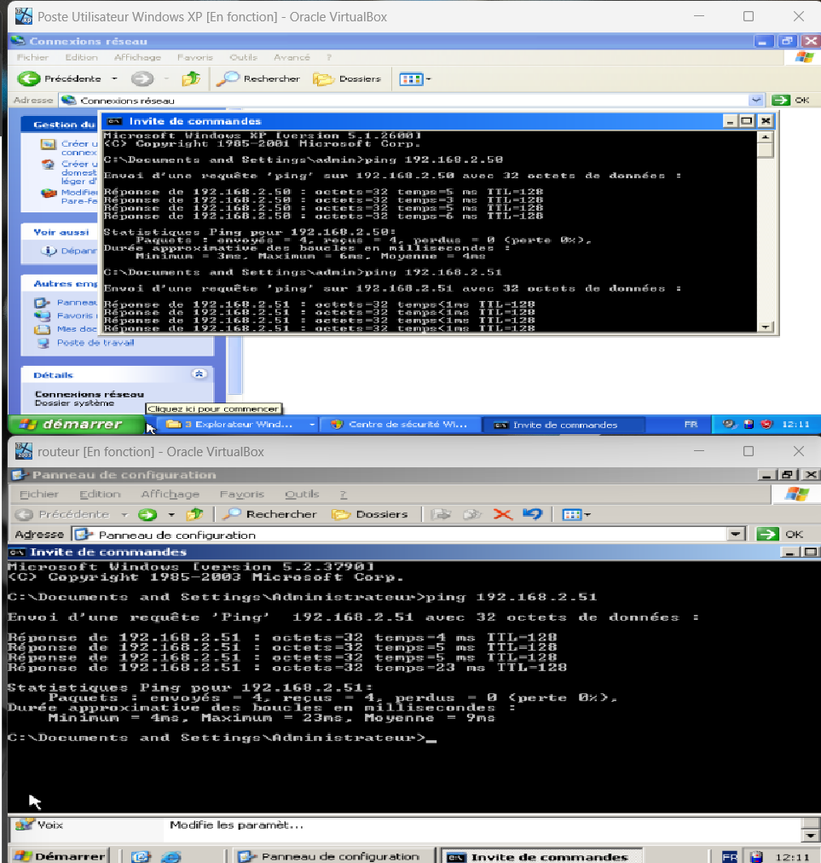

Etape 2 : créer dans le gestionnaire ISS, un nouveau site web, et configurer l’index.html + les autres éventuelles permissions nécessaires au bon déroulement de l’expérience.
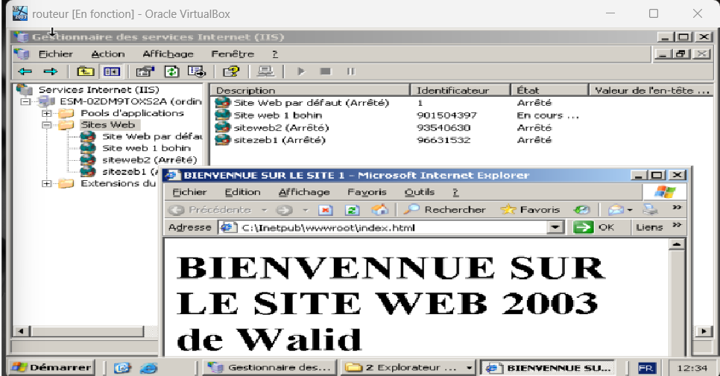

Etape 3 : Ouvrir le site web n°1 créer depuis le serveur (en port 80) dans le navigateur du CLIENT ;
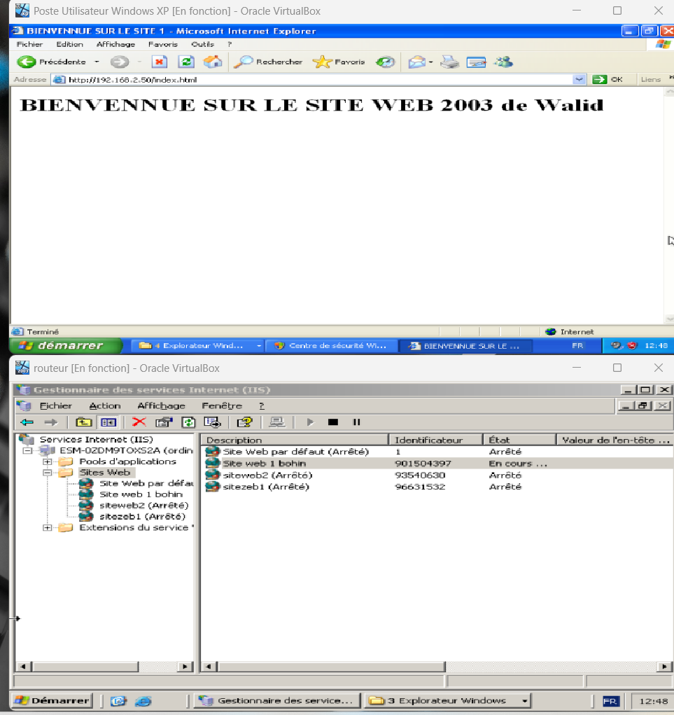

Etape 4 : Créer un 2nd site web dans le Gestionnaire IIS, avec le même port et la même ip.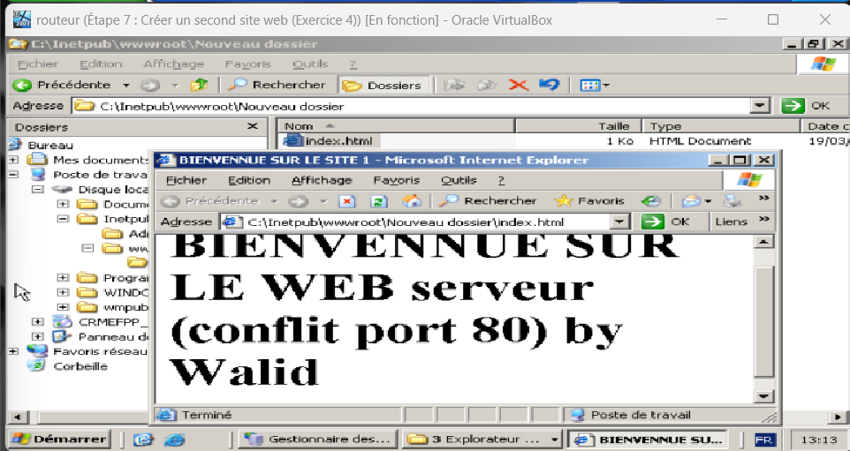

Vous pouvez constater que c’est impossible car on ne peut pas utiliser en simultané deux sites web avec le même port.

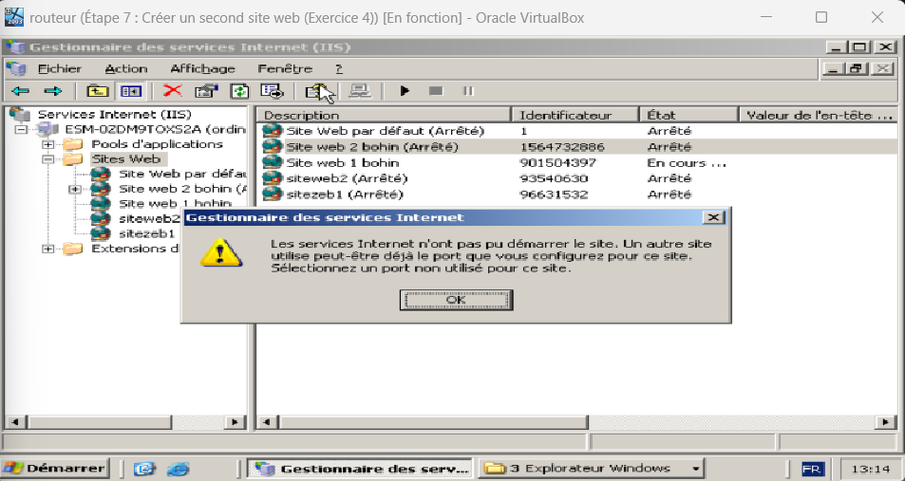

Etape 5 : Migrer le 2nd site en port 8080 et le tester sur le navigateur CLIENT XP.
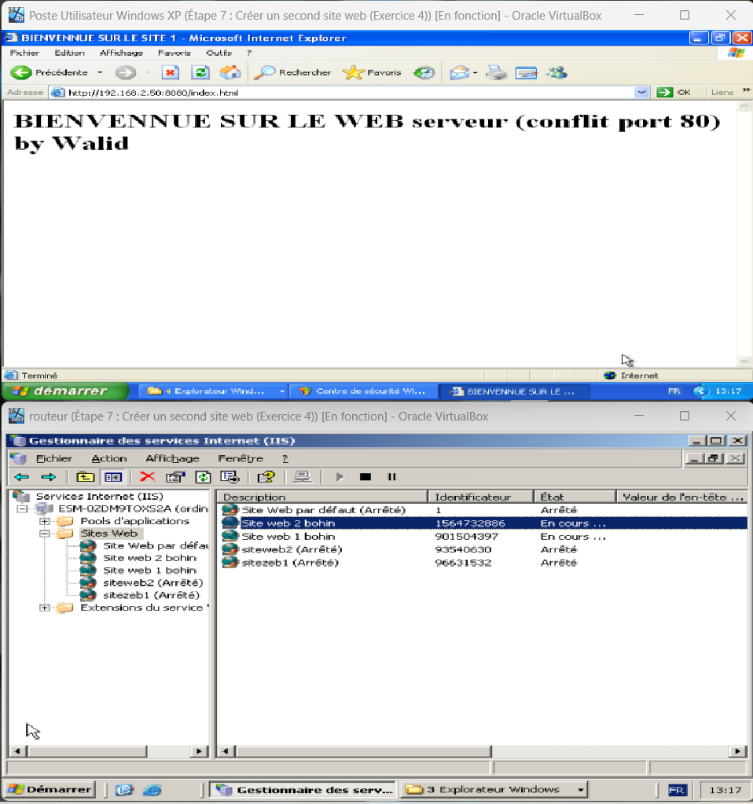

Vous pouvez voir que les 2 sites sont bien « en cours » en simultané.

Etape 6 : Enfin, tester d’ouvrir les 2 sites en mêmes temps/ en plusieurs dispositions (2 sur la même VM, le port 80, le port 8080, et ainsi de suite afin d’en conclure que la solution répond à nos besoins.).
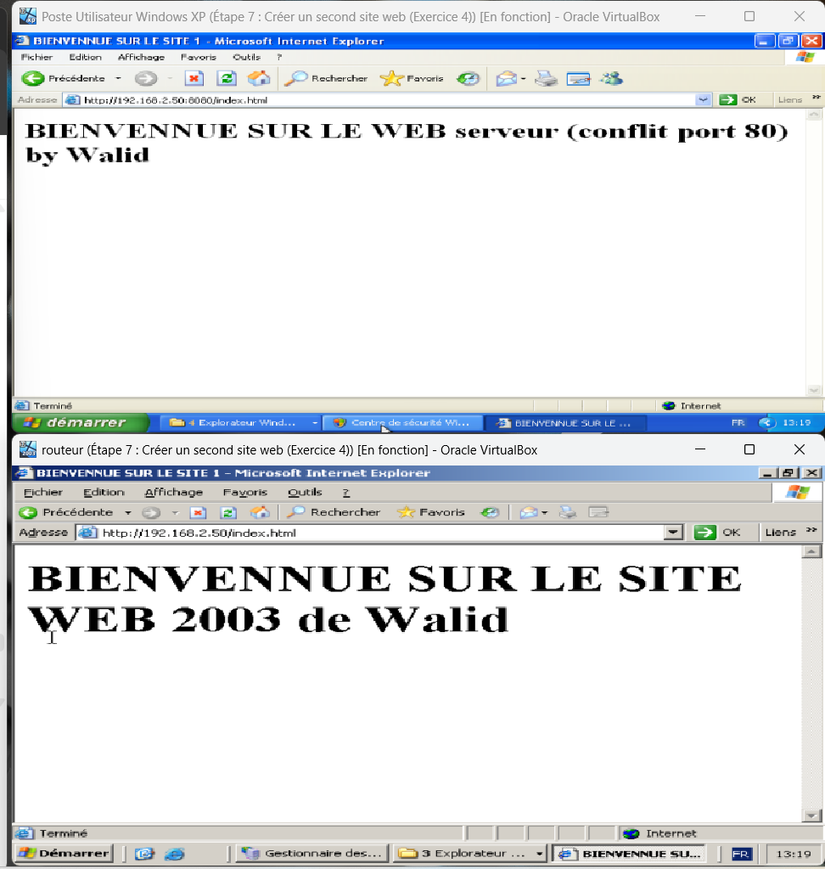

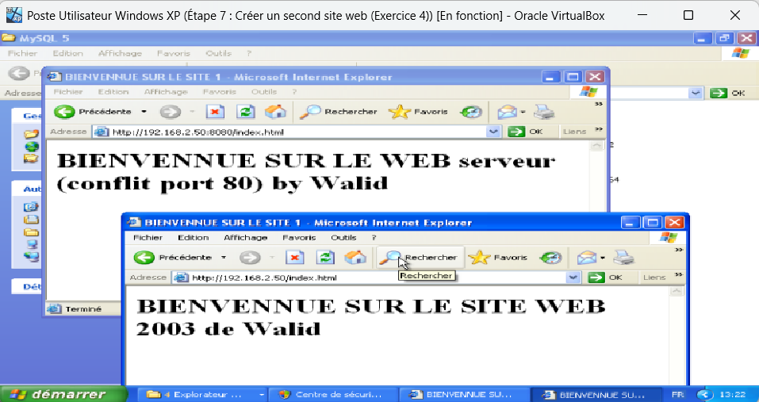

Partie II, les Questions-Réponses :

Création du nouveau site web2 sur le port 80

Question 1. Cela fonctionne-t-il ?

Non, cela ne fonctionne pas. Les deux sites web (site_web1 et web2) écoutent sur la même adresse IP et le même port (80), ce qui provoque un conflit dans IIS.

Question 2. Pourquoi ?

Parce que le serveur ne peut pas distinguer deux sites ayant la même combinaison IPet Port.

Question 3. Comment faire pour remédier ?

Soit changer de port pour un des deux sites (par exemple 8080).
Soit attribuer une seconde adresse IP.

Migration du site web1 (ou web2) sur un autre port (8080)

Question 1. Cela fonctionne-t-il ?

Oui, cela fonctionne désormais. Le premier site reste sur le port 80, et le deuxième site utilise le port 8080, il n’y a donc plus de conflit.

Question 2. Pourquoi ?

Parce que chaque site possède maintenant une configuration unique :

Le premier site =IP 192.168.2.50, port 80
Le 2eme site = IP 192.168.2.50, port 8080

Question 3. Prouver que cela fonctionne à l’aide d’une seule copie d’écran où les deux sites sont ouverts en même temps

(voir le screen shot en haut)

L’un affiche http://192.168.2.50
L’autre affiche http://192.168.2.50:8080

Question 4. Faites aussi la vérification à partir du poste client, que vous avez bien accès au site web1

Depuis le client on tape dans le navigateur http://192.168.2.50 et on constate que le site 1 est accessible.

Question 5. Que doit-on faire pour permettre l’accès au site web2 en parallèle du site web1 ?
Réponse :

Laisser le site 1 sur le port 80,
Configurer le sit 2 sur un autre port (8080),
Accéder au site 2 via l’URL http://192.168.2.50:8080

Question 6. Vérifiez à partir du poste Serveur_Web, que vous avez bien accès, à l’aide d’un navigateur web, au site web2

Oui, j’ai bien l’accès.

Question 7. Vérifiez à partir du poste Serveur_Web, que vous avez toujours accès, à l’aide d’un navigateur web, au site web1

Oui, j’ai bien l’accès.

Question 8. Vérifiez à partir du poste client, que vous avez bien accès, à l’aide d’un navigateur web, au site web2

Oui, j’ai bien l’accès.

Question 9. Vérifiez à partir du poste client, que vous avez toujours accès, à l’aide d’un navigateur web, au site web1

Oui, j’ai bien l’accès.

